Кубрак Вероника Сергеевна,
Студентка юридического факультета им. А.А. Хмырова
ФГБОУ ВО «Кубанский государственный университет»
Чорномидз Юлия Николаевна,
Преподаватель кафедры теории и истории государства и права
ФГБОУ ВО «Кубанский государственный университет»
Kubrak Veronika Sergeevna,
Student of the A.A. Khmyrov Law Faculty
Kuban State University
Chornomidz Yuliya Nikolaevna,
Lecturer of the Department of Theory and History of State and Law
Kuban State University

Проблема привлечения к ответственности организаторов квестов в реальности: вопросы современной практики

THE PROBLEM OF ATTRACTING THE RESPONSIBILITY OF THE ORGANIZERS OF THE ESCAPE GAMES: THE QUESTIONS OF MODERN PRACTICE

Ключевые слова: Административная ответственность, услуга, защита прав потребителя, квесты в реальности, правовое регулирование.
Аннотация: В статье проводится анализ наиболее подходящего правового регулирования и нормативно закрепленной ответственности для организаторов популярной услуги в сфере развлечений – квесты в реальности.
Keywords: Administrative responsibility, service, protection of consumer rights, escape games, legal regulation.
Abstract: The article analyzes the most appropriate legal regulation and normatively assigned responsibility for the organizers of a popular entertainment service - escape games.

Современная индустрия развлечений не стоит на месте, любой человек может найти занятие для своего времени провождения в соответствии со своими предпочтениями. Одним из наиболее популярных и доступных развлечений для широкого круга лиц развлечений является участие в квестах. Однако несмотря на их распространенность во многих городах России правовые основы остаются не четко выработанными.
В настоящий момент требования для организации квестов не многочисленны, достаточно регистрации в форме ИП или ООО, получение специальных разрешений или лицензий не требуется, что, как показывает практика, не вполне обосновано. При проведении этих игр часто возникает существенный риск для здоровья, за который по правилам квеста организаторы не несут никакой ответственности. Так, например, в г. Краснодаре успешно функционирует ООО «ПАНИКА», которая занимается проведением квестов в реальности. Перед началом квеста участники должны заполнить Соглашение, в котором содержатся положения о принятии всех рисков. В Соглашении содержатся следующие формулировки:
1. Я осознаю, что игра «ПАНИКА», является той игрой, которая может повлечь получение травм.
2. Я сознательно и добровольно беру на себя ответственность за эти риски – как известные, так и неизвестные, в том числе риски, возникшие по причине халатности со стороны организаторов или иных лиц, я принимаю на себя полную ответственность за мое участие в игре «ПАНИКА».
3. Добровольно соглашаюсь соблюдать все общепринятые требования и условия участия в данной игре.
4. В случае получения травмы легкой тяжести, средней тяжести, тяжелой степени, а также изолированной, множественной, сочетанной, комбинированной травмы, я от своего имени и от имени своих наследников, правопреемников, либо представителей по доверенности и ближайших родственников, настоящим соглашением освобождаю от ответственности и судебного преследования организаторов, актеров, операторов, франчайзи ООО «ПАНИКА» и ООО «ПАНИКА» в целом, а также их служащих, должностных лиц, агентов и/или сотрудников, других участников.
Квесты как новое явление представляют собой огромный интерес с правовой точки зрения, поскольку закономерно возникает вопрос: к кому виду деятельности относится проведение этих мероприятий? Осложняет вопрос и то, что нет законодательно закрепленного понятия «квест».
Можно обратиться к опыту регулирования схожих правовых отношений в области азартных игр и лотерей. Например, в ФЗ «О государственном регулировании деятельности по организации и проведению азартных игр и о внесении изменений в некоторые законодательные акты Российской Федерации» в ст. 4 закреплено понятие «азартная игра» – это основанное на риске соглашение о выигрыше, заключенное двумя или несколькими участниками такого соглашения между собой либо с организатором азартной игры по правилам, установленным организатором азартной игры.
В ФЗ «О лотереях» есть схожее понятие лотереи – игра, которая проводится в соответствии с договором и в которой одна сторона (оператор лотереи) проводит розыгрыш призового фонда лотереи, а вторая сторона (участник лотереи) получает право на выигрыш, если она будет признана выигравшей в соответствии с условиями лотереи. Договор между оператором лотереи и участником лотереи заключается на добровольной основе и оформляется выдачей лотерейного билета, лотерейной квитанции либо электронным лотерейным билетом. На лотерейном билете, лотерейной квитанции, электронном лотерейном билете обязательно присутствие лотерейной комбинации, нанесенной (внесенной) на стадии изготовления (создания) соответствующего документа и (или) участником лотереи.
Вызывает сомнения, что квест – в первую очередь игра, основанная на риске, так как квест направлен не на применение физической силы, а на решение загадок. Конечно, можно убедиться, что категория риска здесь играет не последнюю роль, поскольку в зависимости от риска организаторы в настоящее время предлагают различные режимы игры. Так, например, ООО «ПАНИКА» при квестах в виде «перфоманс», предлагают на выбор несколько режимов: первый, «хард», а второй, «хард с болью». По информации размещенной на официальном сайте организаторов:
1) «хард» – это режим игры, в котором персонажи (квеста) применяют к игроку жесткий тактильный контакт, вызывающий чувства неприязни или легкой боли. Режим игры может проявляться также при взаимодействии с техническими коммуникациями.
2) «хард с болью» – режим игры, в котором персонажи (квеста) применяют к игроку жесткий тактильный контакт, вызывающий чувства неприязни и боли. Режим игры может проявляться также при взаимодействии с техническими коммуникациями.
К сожалению, из предоставленных данных трудно сказать какой ущерб здоровью охватывается при «легкой боли» или же «боли». Очевидно, что любой, так как ни за какие травмы организаторы и иные участники ответственности не несут в соответствии с соглашением. Но также нельзя не отметить, что цель любого участия в квесте – это развлечение, а не получение увечий, в связи с чем мы считаем необходимым ужесточение правового регулирования.
Так же, несомненно, что квест – это услуга, а значит в этом отношении организаторов должна действовать следующая правовая база: ФЗ «О защите прав потребителей», «Технический регламент о безопасности зданий и сооружений», «Технический регламент о требованиях пожарной безопасности», «О санитарно-эпидемиологическом благополучии населения». В целом эти акты создают достаточную правовую базу для обеспечения безопасности потребителей – конечно, в том случае, если эти законы неукоснительно соблюдаются.
В соответствии с ФЗ «О защите прав потребителей» устанавливает право потребителя на безопасность приобретаемого товара и оказываемой услуги. Так, в начале документа закреплено, что данный закон регулирует отношения, возникающие между потребителями и изготовителями, исполнителями, импортерами, продавцами при продаже товаров (выполнении работ, оказании услуг), устанавливает права потребителей на приобретение товаров (работ, услуг) надлежащего качества и безопасных для жизни, здоровья, имущества потребителей и окружающей среды.
Российский опыт показал, что, как правило, экстремальные квесты не отвечают требованиям безопасности. До участников не всегда доводится информация о возможных опасностях при прохождении квеста.
Однако из этого не следует, что в случае информирования потребителя услуги о возможных рисках, как в вышеупомянутом Соглашении о принятии ответственности, а именно перечисления возможных травм: «получения травмы легкой тяжести, средней тяжести, тяжелой степени, а также изолированной, множественной, сочетанной, комбинированной травмы...» организатор не должен нести ответственности, поскольку квест является игрой. Еще более интересной с правовой точки зрения представляется формулировка о принятии ответственности «как известных, так и неизвестных рисков, в том числе рисков, возникшие по причине халатности со стороны организаторов».
В октябре 2017 года в Москве произошло происшествие в результате обрушения пола. Группа участвовала в хоррор-квесте в одном из оборудованных помещений на Варшавском шоссе. Любители приключений провалились под пол на один этаж ниже. Троих травмированных пришлось везти в больницу, сообщили журналисты.
На наш взгляд такие соглашения является незаконными по своей правовой природе, поскольку отказ от своего права не должен избавлять организаторов от ответственности.
Проблема заключается в отсутствии законодательных норм, регулирующих отдельно порядок проведения квестов и предоставления подобных услуг. Кодекс об административных правонарушениях Российской Федерации не предусматривает ответственность исполнителей за нарушение прав потребителей конкретно по данной услуге.
По ст. 14.4 «Продажа товаров, выполнение работ либо оказание населению услуг ненадлежащего качества или с нарушением установленных законодательством Российской Федерации требований» устанавливается невысокая санкция, а именно наложение штрафа на лиц, осуществляющих предпринимательскую деятельность без образования юридического лица, – от десяти тысяч до двадцати тысяч рублей; на юридических лиц – от двадцати тысяч до тридцати тысяч рублей. В то время как стоимость билета на один квест составляет от двух до пяти тысяч рублей вряд ли данная норма являет существенной.
При удовлетворении требований граждан, пострадавших при прохождении квеста в реальности Ленинский суд г. Новгорода квалифицировал поведение ответчика организатора квеста как виновное поведение, выразившееся в отсутствии для потребителя информации об оказании услуги согласно нормам ст.10 Закона РФ от 07.02.1992 N 2300-1 "О защите прав потребителей". А также применил следующие нормы. Продавец (исполнитель), не предоставивший покупателю полной и достоверной информации о товаре (работе, услуге), несет ответственность, предусмотренную пунктами 1 - 4 статьи 18 или пунктом 1 статьи 29 настоящего Закона, за недостатки товара (работы, услуги), возникшие после его передачи потребителю вследствие отсутствия у него такой информации. В соответствии со ст.1095 ГК РФ, вред, причиненный жизни, здоровью или имуществу гражданина либо имуществу юридического лица вследствие конструктивных, рецептурных или иных недостатков товара, работы или услуги, а также вследствие недостоверной или недостаточной информации о товаре (работе, услуге), подлежит возмещению продавцом или изготовителем товара, лицом, выполнившим работу или оказавшим услугу (исполнителем), независимо от их вины и от того, состоял потерпевший с ними в договорных отношениях или нет.
В этой связи мы предлагаем ввести отдельную статью в КоАП РФ, которая ужесточила бы ответственность организаторов за предоставление такого рода услуг. Например, ввести статью в КоАП «Продажа товаров, выполнение работ либо оказание населению услуг ненадлежащего качества, сопряженных с причинением вреда здоровью потребителям», которая бы устанавливала ответственность за причинения вреда здоровью
В различных регионах России уже имеется практика привлечения к административной ответственности организаторов квестов в случаях допущения к посещению квестов несовершеннолетних по ч. 1 ст. 6.17 КоАП РФ в соответствии с п. 2 ч. 3 ст. 5 Федерального закона от 29.12.2010 № 436-ФЗ «О защите детей от информации, причиняющей вред их здоровью и развитию».
На наш взгляд следует законодательно закрепить обязанности исполнителя услуг заключать письменную форму договора с потребителем. Следует в обязательном порядке информировать участников об особенностях прохождения того или иного квеста. Кроме того, необходимо ввести более градированные возрастные ограничения для прохождения квестов»

Приложение 1
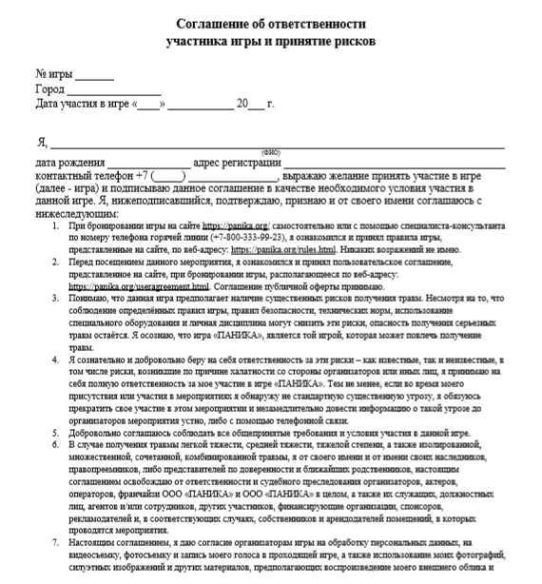
.
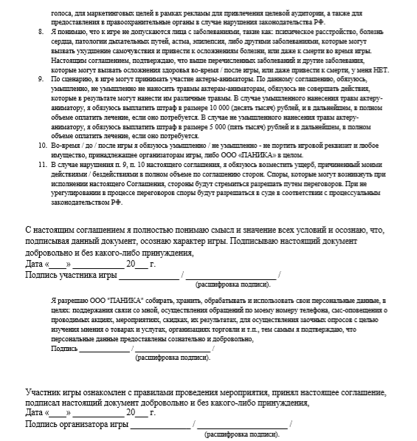

Соглашение об ответственности и принятии рисков: [Электронный ресурс] URL: https://panika.org/attach/document/agreement/players.pdf
«О государственном регулировании деятельности по организации и проведению азартных игр и о внесении изменений в некоторые законодательные акты Российской Федерации» от 29.12.2006 № 244-ФЗ (ред. от 27.11.2017) (с изм. и доп., вступ. в силу с 27.05.2018): [Электронный ресурс] URL: http://www.consultant.ru/cons/cgi/online.cgi?req=doc&base=LAW&n=283698&fld=134&dst=100023,0&rnd=0.6614768037610308#06091826852993085
«О лотереях» от 11.11.2003 № 138-ФЗ (ред. от 07.03.2018) (с изм. и доп., вступ. в силу с 27.05.2018) : [Электронный ресурс] URL: http://www.consultant.ru/cons/cgi/online.cgi?req=doc&base=LAW&n=283708&fld=134&dst=100010,0&rnd=0.04657153115650137#09706518835220161
В Москве 8 человек провалились под пол во время квеста : [Электронный ресурс] URL: https://rg.ru/2017/10/26/reg-cfo/v-moskve-8-chelovek-provalilis-pod-pol-vo-vremia-kvesta.html
«Кодекс Российской Федерации об административных правонарушениях» от 30.12.2001 № 195-ФЗ (ред. от 27.06.2018) : [Электронный ресурс] URL: http://www.consultant.ru

